Вот уже остались позади осенние каникулы. Началась новая учебная четверть. А с какими же результатами мы закончили первую четверть?

Успеваемость по школе составила 97%: Андрей Растяпин (8 класс) не успевает по трем предметам – математике, химии, краеведению. Хочется надеяться, что во второй четверти он сможет подтянуться и будет успевающим по все предметам.

Качество знаний по школе немного выросло и составило 39%, что на 1% превысило общерайонный показатель.

Хочется назвать тех учащихся, которые считают хорошую учебу своим долгом, и потому они имеют в четверти хорошие и отличные оценки.

На «отлично» закончила четверть Наталья Потапова (4 класс). Хорошистами в четверти стали:

Скаткова Елизавета,

Скатков Павел,

Жеребчикова Виктория,

Гущина Алина,

Карцева София,

Ключевский Андрей,

Суханова Ольга,

Ряховский Алексей,

Кошелева Анжела,

Панферов Михаил,

Жеребчикова Анастасия,

Карцева Анжелика,

Ключевский Евгений.

В следующей четверти хотелось бы пополнить этот список новыми фамилиями.

Каждый год в октябре стартует Всероссийская олимпиада школьников. В октябре в школе прошел школьный этап олимпиады по 8 предметам. Многие ребята приняли активное участие в олимпийской гонке.

Победителями олимпиады стали:

по русскому языку – Карцева С., Потапова Н., Ключевский А., Караваев И., Суханова О., Объедкова И.;

по биологии и окружающему миру – Потапова Н., Панферов Д., Жеребчикова А., Гранкин Е., Фадеева Т., Гущина А.;

по обществознанию – Объедкова И.;

по информатике – Фадеева Т.;

по физической культуре – Кудряшова А., Мерзликин Е., Котов О., Панферова Д., Жеребчикова А., Ключевский Е., Суханов А., Мерзликина Д.

Второе место в олимпиаде заняли:

по математике – Фадеева Т., Суханова О.;

по физике – Лысиков В., Суханов А.;

по немецкому языку – Суханова О.

Третье место в олимпиаде заняли:

по русскому языку – Панферов Д., Суханов А.;

по математике – Ряховский А., Панферов М., Жеребчикова А., Потапова Н.;

по физике – Жеребчикова А., Мерзликина А.;

по немецкому языку – Карцева А., Мерзликина А., Ключевский А.;

по информатике – Суханова О., Лысиков В., Мерзликин Е.

Пожелаем нашим победителям школьного этапа успешно выступить на районном этапе.

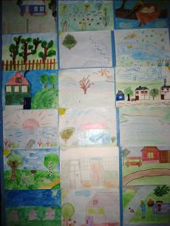

Осень в этом году выдалась особенно теплой. Она пришла и перекрасила все вокруг. Разноцветные листья продолжали питаться солнечным светом и теплом и стали такими же золотыми и багряными, как солнышко. Возникает ощущение нереальности. Кажется, что мы попали в иной мир без суеты и проблем, в мир, в котором на душе тихо и спокойно.

Свои впечатления от осеннего убранства наши учащиеся выразили в своих рисунках. Победителями конкурса рисунков стали Татьяна Фадеева (8 класс), Иван Караваев (5 класс) и Наталья Потапова (4 класс), Алина Гущина (4 класс) и Андрей Ключевской (5 класс).
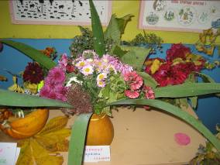

А в конце октября в холле второго этажа была организована выставка цветочных композиций. От классов и индивидуальных участников были представлены оригинальные цветочные композиции. Работы были настолько хороши и интересны, что жюри было сложно определить победителей. Но вердикт жюри был вынесен. Первое место было присуждено учащимся 1 и 3 классов, второе место – Наталье Потаповой и Софье Карцевой (4 класс), а третье – 9 и 11 классам.
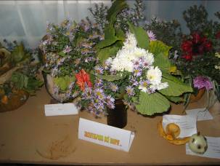

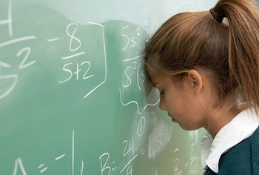
Рособрнадзор планирует в этом учебном году в режиме эксперимента провести государственную итоговую аттестацию (ГИА) девятиклассников по 14 общеобразовательным предметам. Об этом сообщается на официальном сайте ведомства.

В 2012-2013 учебном году планируется проведение апробации по большинству школьных предметов: русскому языку, математике, биологии, физике, химии, географии, истории, обществознанию, иностранному языку, информатике и литературе.
В ведомстве отмечают, что регионы добровольно принимают решение участвовать или нет в апробации. Однако с принятием нового закона «Об образовании в РФ», который в начале октября прошел первое чтение в Госдуме, ГИА станет обязательной. К сдаче допускаются школьники, имеющие среди годовых оценок не более одной двойки за 9 класс.
Выпускникам девятых классов, прошедшим ГИА, выдается аттестат об основном общем образовании. В него выставляются итоговые оценки, которые определяются на основании годовой и экзаменационной отметки с учетом четвертных или полугодовых отметок. Регион может ввести в дополнение к аттестату документ, подтверждающий результаты ГИА.
Если выпускник сдал ГИА на двойку, он остается на повторное обучение и может пересдать экзамен только на следующий год.
По материалам пресс-службы Рособрнадзора, www.ria.ru

Книги — это источники информации, знаний, воспитания. Они окружают нас с самого рождения. Вначале это «малютки» со множеством цветных картинок, сказок, загадок, они помогают ребенку мыслить, а потом произносить первые слова. Малыш растет, и взрослеют его книги. Мы узнаем, что на земном шаре есть леса, поля, равнины и горы, моря, реки и озера. Перед нашим взором проходят поэтические картины природы, будто слышим песнь ручейков, шум лесов и дубрав, звон косы в росистом лугу. Мы познаем мир: видим, как сменяются дни и ночи. Осень и зима, весна и лето. Узнаем, что такое тундра и тайга, какое поле самое большое; где живут животные, какие они; сколько звезд на небе; почему в космос летают на ракете; «чем пахнут ремесла» — книга дает нам ответы на тысячи «почему». Книга — чудесный мир превращений, через который мы «видим» чужую боль, страдания, радость, счастье. Она не только дает нам знания, но и учит доброте и сердечности. Это единственный наш учитель, с которым мы не расстаемся всю жизнь.
В наш век компьютерных технологий, конечно, в поисках определенной информации разумнее воспользоваться компьютером. Он оперативно найдет и предоставит необходимые сведения. Существуют также такие отрасли знаний, где наглядность более информативна, чем печатный текст. Разве не интереснее увидеть красоту растительного и животного мира или наблюдать изменения молекулы, чем прочитать об этом в учебнике? Тут, безусловно, книга уступает кино и телевидению, как бы чудесно она ни была иллюстрирована. Но если говорить о художественных произведениях, то они, несомненно, превосходят любую экранизацию.
По информации библиотекаря Т.И.Кавериной самыми читающими учениками в нашей школе являются Ольга Суханова (6 класс) и Василий Лысиков (9 класс). Они часто заходят в библиотеку, чтобы выбрать интересующие их книги. Им стоит позавидовать, ведь какое это великое счастье – уметь читать книгу!

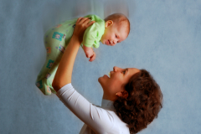
Мама — первое слово,
Главное слово в каждой судьбе.
Мама жизнь подарила,
Мир подарила мне и тебе.

Нет, наверное, ни одной страны, где бы не отмечался День матери. В России День матери стали отмечать сравнительно недавно. Установленный Указом Президента Российской Федерации Б. Н. Ельцина № 120 «О Дне матери» от 30 января 1998 года, он празднуется в последнее воскресенье ноября, воздавая должное материнскому труду и их бескорыстной жертве ради блага своих детей. С инициативой учреждения Дня матери выступил Комитет Государственной Думы по делам женщин, семьи и молодежи.
Невозможно поспорить с тем, что этот праздник — праздник вечности. Из поколения в поколение для каждого человека мама — самый главный человек в жизни. Становясь матерью, женщина открывает в себе лучшие качества: доброту, любовь, заботу, терпение и самопожертвование. Новый праздник — День матери — постепенно входит в российские дома. И это замечательно: сколько бы хороших, добрых слов мы не говорили нашим мамам, сколько бы поводов для этого ни придумали, лишними они не будут. Среди многочисленных праздников, отмечаемых в нашей стране, День матери занимает особое место. Это праздник, к которому никто не может остаться равнодушным. В этот день хочется сказать слова благодарности всем Матерям, которые дарят детям любовь, добро, нежность и ласку. Спасибо вам, родные! И пусть каждой из вас почаще говорят теплые слова ваши любимые дети! Пусть на их лицах светится улыбка и радостные искорки сверкают в глазах, когда вы вместе!

Источник: http://www.calend.ru/holidays/0/0/169/

